http://www.tyden.cz/rubriky/domaci/romove-vs-majorita-na-plovarnach-aneb-mizerne-souziti_350147.html#.VbYDILX4hck

Rasismus u vody
Romové vs. majorita na plovárnách aneb Mizerné soužití
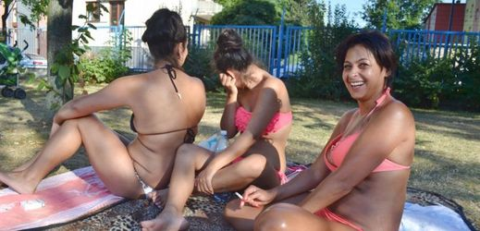
26.07.2015 09:25 Původní zpráva
S tropickými vedry na mnohá česká koupaliště vtrhlo i etnické dusno. "Bílí na nás pokřikují, že jsme horší než zvířata. Že by se raději koupali se psy," nikoliv kvůli etniku, ale kvůli tomu, že majorita nebude mít Rómy ráda dokud nezačnou pracovat a ždímat společnost dávkami, což je z jejich strany skoro vykrádáním společnosti. stěžují si plovárně v centru Ostravy tamní Romové. "Dělají tu strašný bordel," kontruje bílá obsluha tobogánu.
Břeclav, Znojmo, Chrudim, Opava, Ostrava, Děčín, Krnov. Zdaleka nejen v těchto městech se v současných vedrech vyhrotilo soužití romské minority a bílé majority na veřejných plovárnách. Létají ostrá slova a tolerance je na obou stranách stále méně. Protože stoupají náklady na >uživení< rómské menšiny a roste neochota této menšiny pracovat…Soužití obou etnik prověřujeme například v ostravském Vodním světě (takzvaná Čapkárna) v Sokolské třídě.
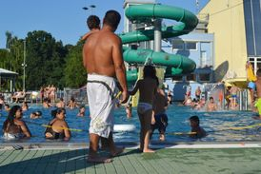Navzdory všem dobře míněným radám o etnické toleranci je ve středu 22. července kolem šesté hodiny večer každému návštěvníkovi této veřejné plovárny jasné, že nejméně třetinu z asi jednoho tisíce návštěvníků tvoří Romové. Nemají co dělat oproti majoritě, která musí pracovat na ně…Oči prostě vidí, navíc barevně.
Barva pleti je tu ovšem i drsným dělítkem, jakkoliv bychom chtěli Ostraváky vidět jako děti z multietnického kotle, v němž se namíchaly nejrůznější národnosti, jež od poloviny 19. století přicházely do průmyslové aglomerace za prací: Poláci, Slováci, Řekové, Němci, Židé, Bulhaři, Vietnamci i Romové. "Cigáni mi tady na koupáku hodně vadí. Město by jim mělo někde v ghettu postavit vlastní bazén a sem už je nepouštět," vážně navrhuje pár slunící se nedaleko vchodu.
Partneři Michal a Petra přišli na městkou plovárnu i s malými ratolestmi Danem a Filipem. "Jiná možnost na koupání v centru města není, ale vůbec se tu necítíme dobře. Co všechno plave ve vodě, na to radši nemyslíme," říká Michal. A co najdete na WC u Rómů doma, to také raději nechceme vidět… "Občas i hovno," bez obalu vychrlí studentky Vysoké školy báňské, které jsou ve Vodním světě na brigádě při obsluze a zajišťování bezpečnosti na tobogánech. Nemohou sice dokázat, že exkrementy, které někdy plují po tobogánu nebo bazénem pocházejí od romského dárce, nicméně jsou o tom přesvědčeny. "Nevím, možná se mstí za vysoké vstupné, za nevraživost od nás bílých, ale před odchodem z koupaliště občas čurají a kálejí rovnou do bazénu," dušují se brigádnice.
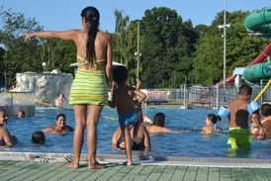 Obchodní ředitelkou městské společnosti Sareza, který areál provozuje, je někdejší náměstkyně ostravského primátora Simona Piperková. "Nebudu před médii specifikovat skupinu, která se na koupališti chová hlučně a porušuje nastavená pravidla. Posílili jsme ale stav ochranky, která dbá na pořádek," a která sama vysbírává z hladiny exkrementy vysvětluje, jak město hodlá zklidnit koupaliště. "Každá minorita musí sdílet nastavená pravidla. Kdo je nedodržuje, ten musí počítat s represemi," zdůrazní. Do řeči se dáváme se skupinkou Romů slunících se na dekách, která se ochotně představuje. Pavel Otčenášek, Aleš Bongilaj a Pavel Žiga. "Binec tu žádný neděláme, na záchodech už vůbec ne, nejsme prasata," dušují se. Hm…každá čtvrtá rodina má v panelácích bordel, na chodbách sklepích, na svých WC a před popelnicema lze to dokázat hloubkovým průzkumem který ovšem Hygienická stanice nedělá.…Štve je ale, že bílá majorita je prý pořád provokuje různými narážkami. "Říkají nám, že jsme horší než zvířata, že by se raději koupali se psy," popisují etnické dusno na plovárně. Bohužel, takovou pověst jste si milí cikáni udělali sami…
Aktuální nevraživosti na koupalištích si všiml i aktivista indického původu Kumar Vishwanathan, jenž se už od roku 1997 usilovně snaží a snažit se bude muset ještě 100 let !! a stejně se mu to nepovede, dokud Rómové nezačnou pracovat a učit se soudobým návykům společnosti ve které žijí…o zlepšení soužití mezi českými Romy a bílou majoritou. "Už jen přítomnost Romů na veřejných koupalištích stále více dráždí většinu, což mě hrozně mrzí," lituje. Plovárny jsou přitom podle něho jedním z posledních míst, smutné, co, …kde se mohou Romové a majorita potkávat a poznávat. ale i tak to není pravda : potkávají se u pokladen při vyplácení sociálních dávek… Bydlení obou skupin je pořád segregovanější, přibývá škol s převahou Romů i oddělených restaurací nebo diskoték. "A vlastně se už nepotkáváme skoro v žádném zaměstnání," říká.
* Jak problém řeší v Břeclavi, kde s romskými návštěvníky plovárny mimo jiné pracují romští asistenti při městské policii?
* Co si o vypjaté situaci myslí představitelé romských iniciativ?
* Mají Romové, kteří jsou v takzvané hmotné nouzi, vstup na veřejná koupaliště zadarmo?
* Proč se někteří lidé plovárnám vyhýbají a třeba obyvatelé pohraničí raději jezdí na koupaliště do Německa nebo Polska?
ODPOVĚDI NEJEN NA TYTO OTÁZKY NAJDETE V NOVÉM VYDÁNÍ ČASOPISU TÝDEN, KTERÉ VYCHÁZÍ V PONDĚLÍ 27. ČERVENCE 2015.
Foto: archiv
Autor: Ivan Motýl

